Стремительное развитие технологий и ужесточение конкуренции на внутренних и внешних рынках требуют от современного предприятия новых инновационных подходов к управлению, гибкости принимаемых решений, более точного и глубокого анализа. В настоящее время одним из основных направлений развития системы управления предприятием является разработка и применение системы контроллинга.

Сам термин «контроллинг» зародился в Америке, в 70-е годы перекочевал в Западную Европу, а затем в начале 90-х в Россию. В определении термин объединяет две составляющие: контроллинг как философия и контроллинг как инструмент:

1. Контроллинг – философия мышления руководителей, ориентированное на эффективное использование ресурсов и развитие предприятия в долгосрочной перспективе.

2. Контроллинг – ориентированная на достижение целей интегрированная система информационно-аналитической и методической поддержки руководителей в процессе планирования, контроля, анализа и принятия управленческих решений по всем функциональным сферам деятельности.

Целевая задача контроллинга заключается в системно - интегрированной информационной, аналитической, инструментальной и методической поддержке руководства для обеспечения долгосрочного существования и развития предприятия.

Современный менеджмент разделяет цели предприятия на две группы: оперативные (краткосрочные) и стратегические (долгосрочные, перспективные). Поэтому контроллинг позволяет осуществлять постоянный контроль над достижением как стратегических, так и оперативных целей деятельности предприятия. Следовательно, контроллинг как целостная система состоит из двух взаимосвязанных частей: стратегического контроллинга и оперативного контроллинга.

Цель стратегического контроллинга – обеспечение выживаемости предприятия и «отслеживание» движения предприятия к намеченной стратегической цели развития. Цель оперативного контроллинга – создание системы управления достижением текущих целей предприятия, а также принятие своевременных решений по оптимизации соотношения «затраты - прибыль».

Особый интерес в качестве инструмента стратегического контроллинга представляет концепция системы сбалансированных показателей (Balanced Scorecard), разработанная в 1990 г. Р. Капланом и Д. Нортоном.

Идея сбалансированной системы показателей отвечает желаниям менеджмента обрести взвешенный набор монетарных и немонетарных показателей для внутрифирменных управленческих целей. Эта система направлена, прежде всего, на увязку показателей в денежном выражении с операционными измерителями таких аспектов деятельности предприятия, как удовлетворенность клиента, внутрифирменные хозяйственные процессы, инновационная активность, меры по улучшению финансовых результатов.

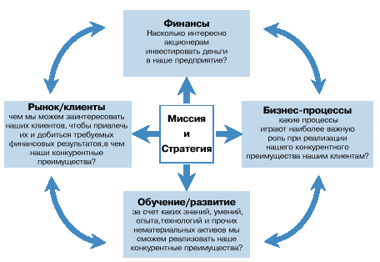

Сбалансированная система показателей - система управления компанией, позволяющая планомерно реализовывать стратегические планы компании, переводя их на язык операционного управления и контролируя реализацию стратегии на основе ключевых показателей эффективности деятельности. Использование сбалансированной системы показателей позволит дополнить контроллинг нефинансовыми показателями, что позволит учитывать влияние факторов немонетарного характера.

Таким образом, сбалансированная система показателей может служить эффективным инструментом контроллинга для согласования краткосрочных целей деятельности организации с ее миссией и стратегией на долгосрочную перспективу, так как стимулируют процесс выявления и уточнения причинно-следственных связей между стратегическим и оперативным уровнями управления.

# Оперативный контроллинг

**Показатели** - результаты (прибыль, рентабельность, ликвидность)

Он охватывает все функциональные области с последующей интеграцией:

**Контроллинг оперативного маркетинга** (исследования и продвижение) – контроль результатов – эффективность работы на сегментах (объект контроллинга – перевод в прямые затраты), эффективность маркетинговых мероприятия / затрат на них.

**Контроллинг логистики** - поставки, оценка эффективности закупок / затраты на закупки, логистический анализ производства и т.п.

**Финансовый контроллинг** – поддержание рентабельности и ликвидности предприятия, сбалансированной структуры капитала **(**правила Коссе**),** план-баланс и потоков по видам деятельности, текущий (средне и краткосрочный) бюджет, объединяющий (интеграционный) по видам деятельности и выплат-платежей, поддержание ликвидных резервов для ликвидации дефицита (коэффициенты ликвидности и т.п.)

**Контроллинг инвестиций** - проект контроллинг, т.е. оценка и оперативное управление инвестиционными проектами

**Техники и Инструменты:**

* АВС-анализ, XYZ – анализ
* Анализ по точке безубыточности,
* Метод расчета сумм покрытия,
* Финансовый анализ
* Факторный анализ

**Оперативный управленческий учет и контроль** – система выбранных показателей должна предоставлять менеджерам информацию о том, как идет продвижение к намеченным целям. Кроме того, система должна предупреждать об выявленных проблемах – препятствиях на пути этого продвижения и сигнализировать об ухудшении ситуации

Взаимодействие стратегического (а) и оперативного (б) контроллинга – может быть символически представлено, как зубчатая передача:

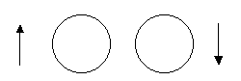

а) Путь наверх - поиск и выбор пути развития

б) Путь вниз – реализация плана

Таблица 1 дает сводную картину отличий двух видов контроллинга:

Таблица 1

|  |  |  |
| --- | --- | --- |
| **Признаки** | **Стратегический** | **Оперативный** |
| **Организационная иерархия** | Высшее руководство | Все уровни с упором на средний |
| **Неопределенность** | Существенно выше | Меньше |
| **Вид проблем** | Проблемы слабо структурированы | Относительно хорошо структурированы |
| **Горизонт** | Долгосрочные и среднесрочные аспекты | Среднесрочные и краткосрочные аспекты |
| **Информация** | В основном из внешней среды | В основном внутри предприятия |
| **Альтернативы** | Широкий спектр | Спектр ограничен |
| **Охват** | Концентрация на отдельных важных позициях | Все функциональные области с последующей интеграцией |
| **Детализация** | Невысокая | Относительно большая |
| **Индикаторы** | Потенциалы успеха | Эффективность и риски: прибыль, рентабельность, ликвидность и т.п. |

**Системы показателей оценки деятельности предприятия в контроллинге д**олжны отражать результативность деятельности и быть **ориентированы на прогнозирование будущей деятельности и принятие решений**

Среди финансовых показателей в контроллинге различают показатели:

**Логико–дедуктивные** – Дюпон, Pyramid Structure of Ratios, ZWEI и т.п.

**Эмпирико–индуктивные** – например, раннего прогнозирования возможной неплатежеспособности предприятий (Бивер, Альтман, Camel –для банков)

В целом, идеология контроллинга на новой информационной основе, еще раз привлекла внимание к следующему принципу менеджмента:

**«Реализация всех контуров управления компанией должна осуществляться в соответствии с полным управленческим циклом».**

***Примечания:***

**1Правила Коссе** (бизнес–правила западных банков)

Общая задолженность предприятия (долгосрочная, среднесрочная и краткосрочная) не должна превышать более чем в 2 раза величину собственного капитала (или 2/3 от пассива баланса)

Долгосрочная и среднесрочная задолженности не должны превышать сумму собственного капитала

Если любое из условий не выполнено – предприятию могут отказать в кредите

**Финансовый контроллинг** — подсистема контроллинга предприятия, цель которой состоит в обеспечении ликвидности (финансового равновесия) предприятия. Функциональность финансового контроллинга, так же как и общего контроллинга предприятия, определяется качеством используемых инструментов, т. е. методов и приемов, состоянием механизмов планирования и контроля, а также качеством информационных систем.

**Финансовый контроллинг** представляет собой контролирующую систему, обеспечивающую концентрацию контрольных дей­ствий на наиболее приоритетных направлениях финансовой дея­тельности предприятия, своевременное выявление отклонений фактических ее результатов от предусмотренных и принятие опе­ративных управленческих решений, обеспечивающих ее нормали­зацию.

**Функции финансового контроллинга** проявляются в трех основных сферах: получение финансовых ресурсов (источников), управление ими и их использование.

Каждая из названных выше функций финансового контроллинга проходит через отдельные **этапы процесса управления**:

* этап планирования: аналитическая деятельность, составление прогнозов относительно движения финансовых ресурсов и определение мероприятий по выявлению недостатка или избытка ликвидности;
* этап реализации: деятельность, необходимая для выполнения плана;
* этап контроля: сопоставление реальных показателей с плановыми, выявление и анализ отклонений, и предложение мероприятий по регулированию.

Финансовый контроллинг как важный **элемент системы общего контроллинга** отличается направленностью и объемом охваченной деятельности.

Ниже отражена ситуация, когда между высшим руководством предприятия и руководителями участков (контроллинг прибылей и финансовый контроллинг) организуется еще одно звено, представляющее руководство сектора общего контроллинга предприятия. В этом случае высшее руководство предприятия «освобождено» от обязанности управлять подсистемами (контроллингом прибылей и финансовым контроллингом) и координировать их работу. Таким образом, каждый уровень руководства может сосредоточиться на решении собственных задач. Однако при этом процесс коммуникаций становится более растянутым, а угроза возникновения изолированности высшего руководства более ощутимой и легкореализуемой.

*Рис.1 Структура задач контроллинга прибылей и финансового контроллинга*

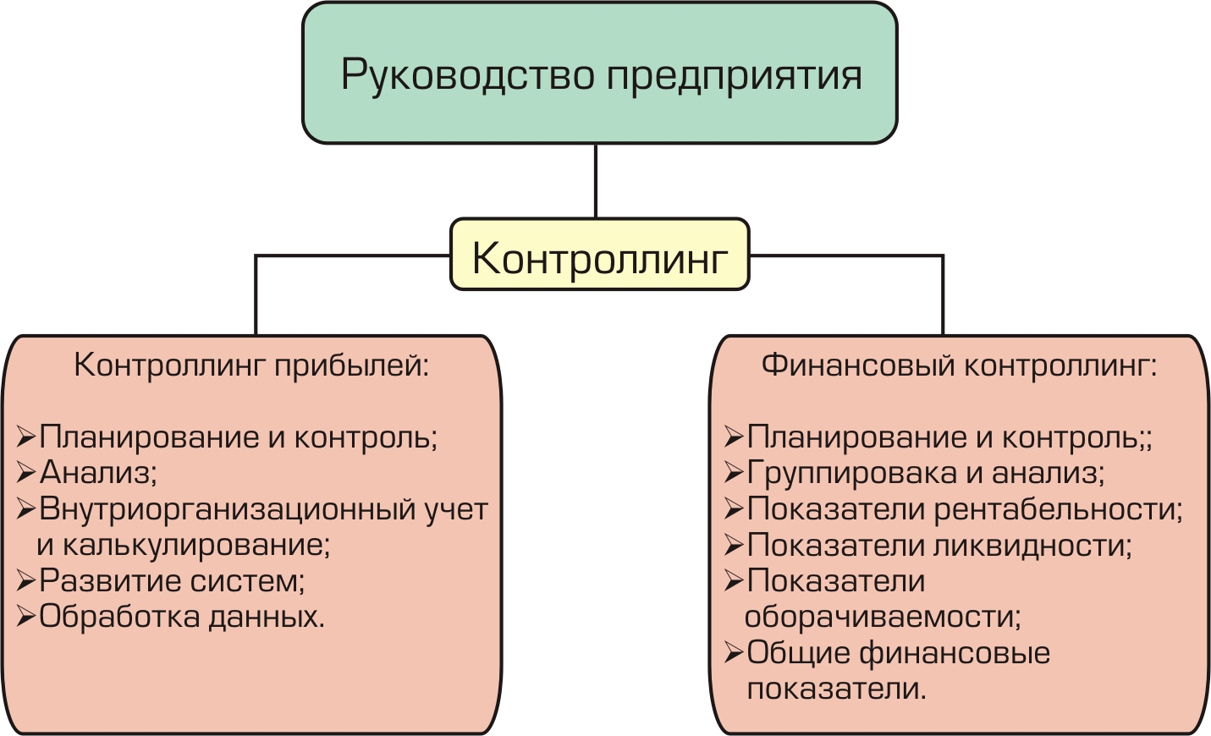

Основными функциями финансового контроллинга являются:

* + наблюдение за ходом реализации финансовых заданий, установленных системой плановых финансовых показателей и нормативов;
  + измерение степени отклонения фактических результатов финансовой деятельности от предусмотренных;
  + диагностирование по размерам отклонений серьезных ухудшений в финансовом состоянии предприятия и существенного снижения темпов его финансового развития;
  + разработка оперативных управленческих решений по норма­лизации финансовой деятельности предприятия в соответствии с предусмотренными целями и показателями;
  + корректировка при необходимости отдельных целей и показателей финансового развития в связи с изменением внешней финансовой среды, конъюнктуры финансового рынка и внутренних условий осуществления хозяйственной деятельности предприятия.

Как видно из этих функций, финансовый контроллинг не ограничивается осуществлением лишь внутреннего контроля за финансовой деятельностью и финансовых операций, но является эффективной координирующей системой обеспечения взаимосвязей между формированием информационной базы, финансовым анализом, финансовым планированием и внутренним финансовым контролем на предприятии.

**К инструментам финансового контроллинга относятся:**

* коэффициенты ликвидности;
* временные сравнения балансов;
* схема показателей, основанная на разбиении позиций в балансе и отчете о прибылях/убытках;

**Группировка деловых и финансовых показателей деятельности предприятия.**

Для обнаружения сигналов о возникновении явлений кризис­ного состояния предприятия необходимо постоянное наблюдение за его деловыми и финансовыми показателями. Их анализ дает воз­можность количественно оценить явления. Одни и те же показате­ли могут иметь различное значение и тенденцию на разных этапах жизненного цикла конкурентного преимущества предприятия. По­этому анализ показателей по этапам жизненного цикла конкурент­ного преимущества предприятия позволит выявить тенденцию разви­тия кризисных явлений на основе количественных и качественных оценок.

Деловые и финансовые показатели делятся на несколько групп: показатели ликвидности, финансового состояния, оборачиваемости, рентабельности. В свою очередь, их можно подразделить по приз­наку отслеживания и изменяемости как по этапам жизненного цик­ла конкурентного преимущества предприятия, так и по времени. В таблице представлены показатели, требующие особого внимания на различных этапах жизненного цикла конкурентного преимущества предприятия.

*Деловые и финансовые показатели, требующие особого внимания по этапам жизненного цикла конкурентного преимущества предприятия*

Таблица 2

|  |  |  |  |  |  |
| --- | --- | --- | --- | --- | --- |
| **Этапы жизненного цикла конкурентного преимущества предприятия** | **Показатели** | | | | |
| **Ликвидности** | **Финансового состояния** | **Оборачиваемости** | **Рентабельности** | |
| **капитала** | **продаж** |
| Зарождение | ⯌ | ⯌ |  |  |  |
| Ускорение роста |  |  | ⯌ |  |  |
| Замедление роста |  |  | ⯌ |  | ⯌ |
| Зрелость |  |  | ⯌ | ⯌ | ⯌ |
| Спад | ⯌ |  |  | ⯌ | ⯌ |

**Показатели рентабельности**

При достижении зрелости конкурентного преимущества добав­ляется еще одна группа показателей, требующая особого внимания. Это показатели рентабельности капитала. Имея стабильные пока­затели рентабельности продаж, необходимо добиваться стабильных и высоких показателей рентабельности капитала. На этапе зрелос­ти важно отслеживать инвестиционную деятельность предприятия, что и позволяет анализировать показатели рентабельности капитала.

На этапе спада происходит дестабилизация всех показателей финансовой и деловой активности, и, как следствие, необходимо четкое их отслеживание. Но не все показатели могут сигнализиро­вать о негативных моментах (ситуациях) в равной степени. Наиболее существенными показателями являются показатели ликвидности и показатели рентабельности. На основании анализа показателей рентабельности можно сделать вывод о возможности или невоз­можности продолжения деятельности предприятия в принятом направлении. Показатели ликвидности могут предвещать полное банкротство предприятия.

**Анализ показателей ликвидности**

Необходимо отметить, что показатели ликвидности необходимо анализировать в несколько этапов по степени важности (рис. 2) и при этом на каждом этапе могут быть выявлены нарушения ста­бильности.

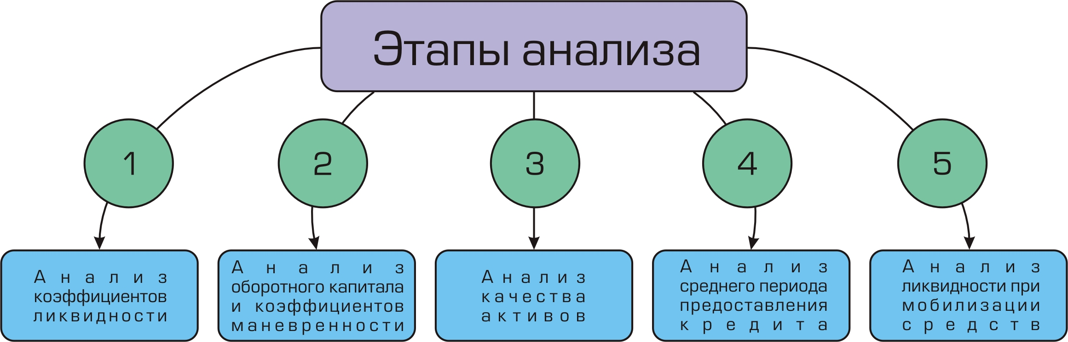

*Рис.2 Этапы анализа показателей ликвидности предприятия*

***Первый этап*** анализа показателей ликвидности предприятия — анализ коэффициентов ликвидности.

Схема анализа показателей ликвидности предприятия приве­дена на рисунке ниже.

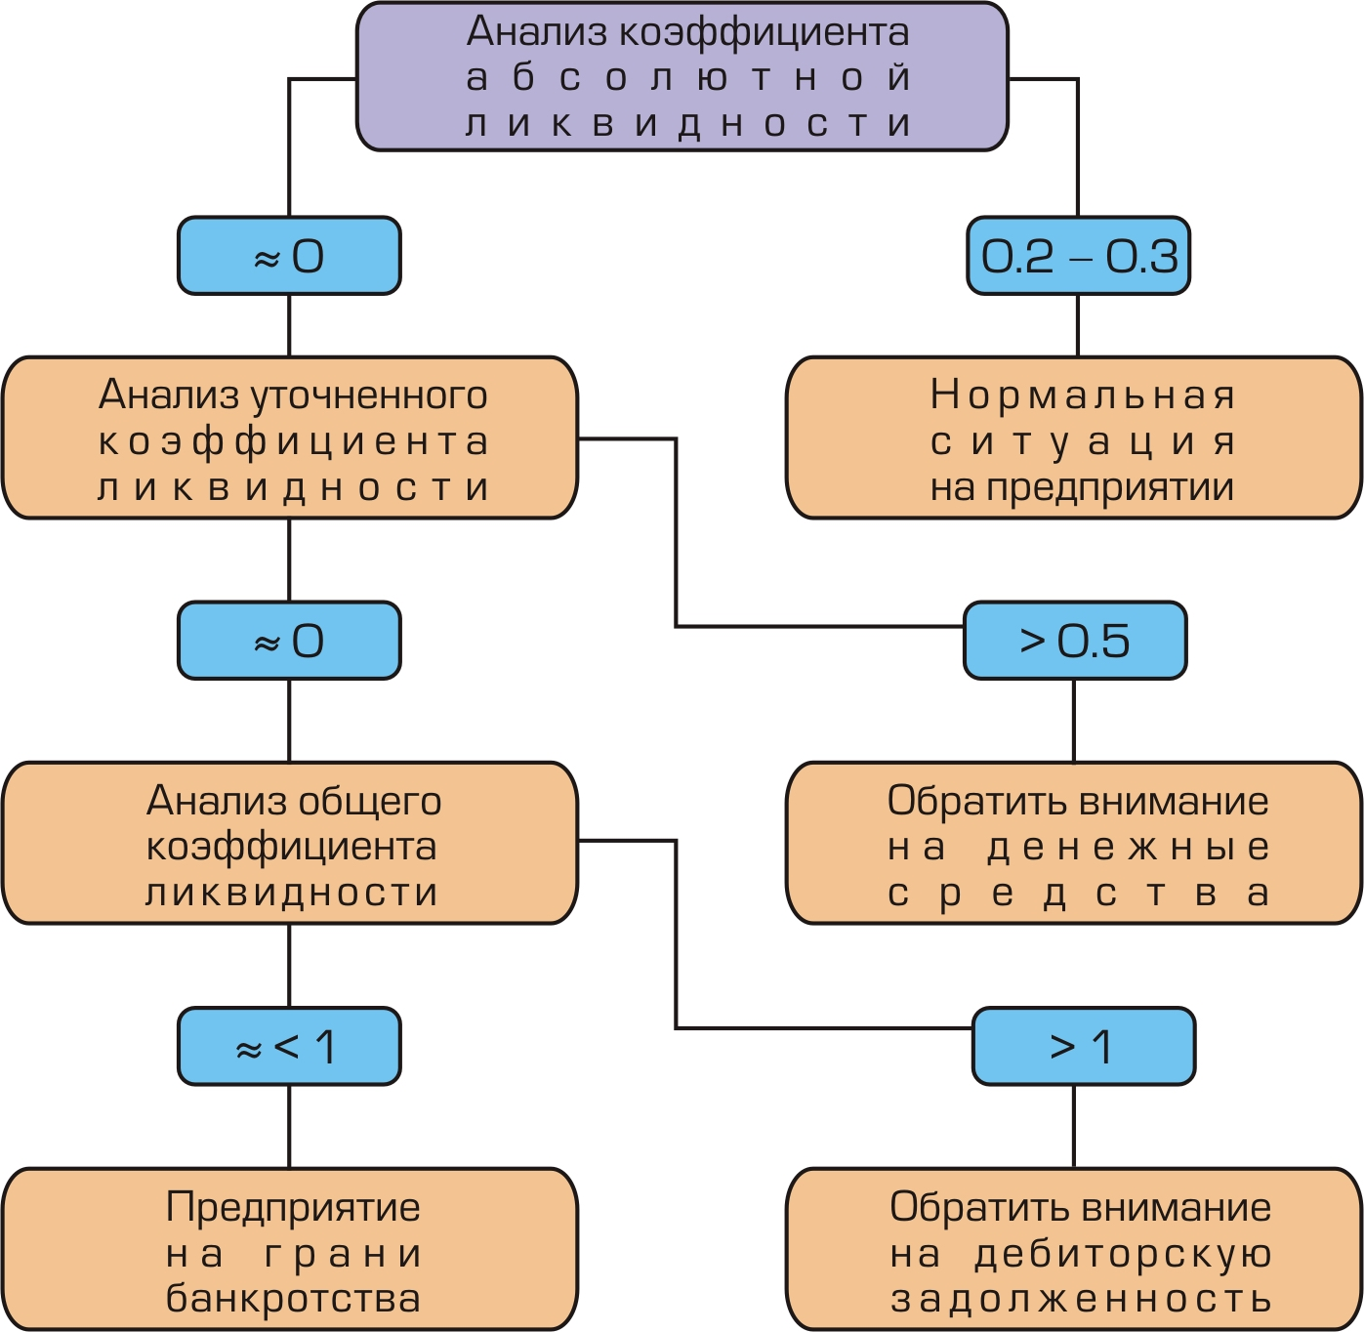

*Рис.3 Анализ показателей ликвидности предприятия*

***Второй этап*** анализа показателей ликвидности предприятия — анализ оборотного капитала и коэффициента маневренности.

Величина оборотного капитала может стремиться к нулю или быть меньше нуля. Это говорит о том, что текущие активы равны или меньше краткосрочных обязательств. Показатель оборотного капитала тесно связан с общим коэффициентом ликвидности, так как определяется при помощи одинаковых параметров. Поэтому отслеживать можно один из этих показателей, хотя, с точки зре­ния экономики предприятия, важны оба показателя, а оборотный капитал всегда должен быть больше нуля, иначе предприятие должно быть остановлено из-за отсутствия средств. Связанный с оборотным капиталом коэффициент маневренности также может свидетельствовать о неблагополучии на производстве, если его зна­чение близко к нулю.

***Третий этап*** анализа показателей ликвидности предприятия — анализ качества активов.

Анализ качества активов сводится к анализу двух показате­лей: доли труднореализуемых активов в общей величине текущих активов и соотношения труднореализуемых и легко реализуемых активов. В случае, когда рост доли труднореализуемых активов в общей величине текущих активов постоянен от проверки до про­верки, это может служить сигналом о неблагополучии в произ­водстве. При этом необходимо принимать меры для избавления от труднореализуемых активов.

Увеличение величины соотношения труднореализуемых и легко реализуемых активов может происходить из-за увеличения коли­чества труднореализуемых активов или из-за уменьшения коли­чества легко реализуемых активов. И то и другое свидетельствует о необходимости более тщательного анализа этой проблемы.

***Четвертый этап*** анализа показателей ликвидности предприя­тия — анализ среднего периода предоставления кредита.

Сокращение среднего периода кредитования контрагентами может показывать некоторое недоверие к предприятию со стороны контрагентов. Контрагенты, предполагая, что предприятие не обла­дает необходимой ликвидностью, могут сокращать сроки кредита, что неблагоприятно скажется на платежеспособности предприятия.

***Пятый этап*** анализа показателей ликвидности предприятия — анализ ликвидности при мобилизации средств.

Коэффициент ликвидности при мобилизации средств имеет ре­комендуемое значение от 0,5 до 1,0. Если его значение опускается ниже 0,5, то это свидетельствует о том, что краткосрочные обяза­тельства не могут быть покрыты производственными запасами даже наполовину, что предвещает банкротство предприятия. Значение больше 1,0 говорит об омертвлении оборотных средств. Лишние производственные запасы увеличивают себестоимость продукции и снижают прибыль.

**Анализ показателей финансового состояния предприятия**

Анализ показателей финансового состояния предприятия является более трудоемким и менее очевидным делом, нежели анализ ликвидности. Обычно показатели финансового сос­тояния менее жестко ограничены в каких-либо количественных пределах, учитывая их постоянную текучесть. Такому анализу сле­дует подвергать коэффициент финансовой устойчивости, коэффи­циент финансирования, коэффициент инвестирования, соотношение оборотного и необоротного капитала, уровень функционирующего капитала.

Некоторые из показателей финансового состояния предприя­тия должны иметь определенные количественные характеристики. Такие показатели необходимо проверять на их возможные значе­ния. Коэффициент независимости, характеризующий долю собствен­ных источников в общем объеме источников, должен быть больше 60%. Если его величина снизилась, то предприятие может попасть в зависимость от кредиторов, что ухудшает его платежеспособность.

Коэффициент финансирования должен иметь значение больше или равное 1,0. Это свидетельствует о том, что большая часть дея­тельности предприятия финансируется из собственных средств. Уменьшение значения данного показателя позволяет сделать вывод об ухудшении финансового состояния предприятия в целом и о возрастании роли кредитов в деятельности предприятия.

Значение показателей финансового состояния изображено гра­фически в трех аспектах: стабильное состояние предприятия — рис. 4; благоприятные перспективы предприятия — рис. 5; неблагоприятные перспективы предприятия — рис. 6.

*Рис.4 Стабильное состояние предприятия*

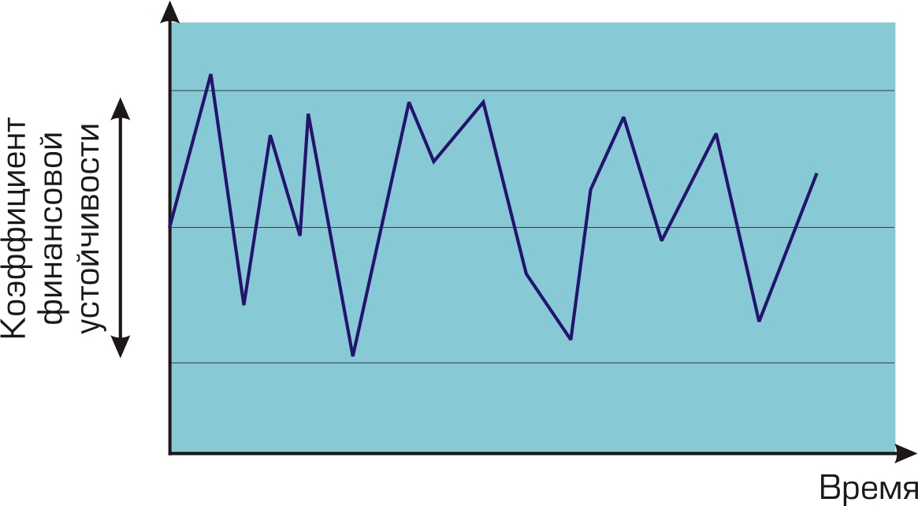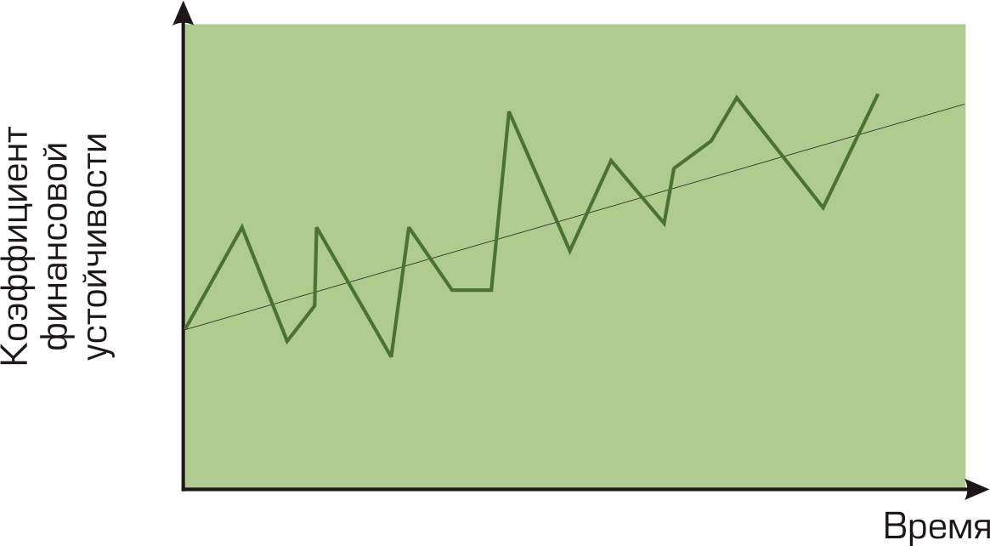

*Рис.5 Благоприятные перспективы предприятия*

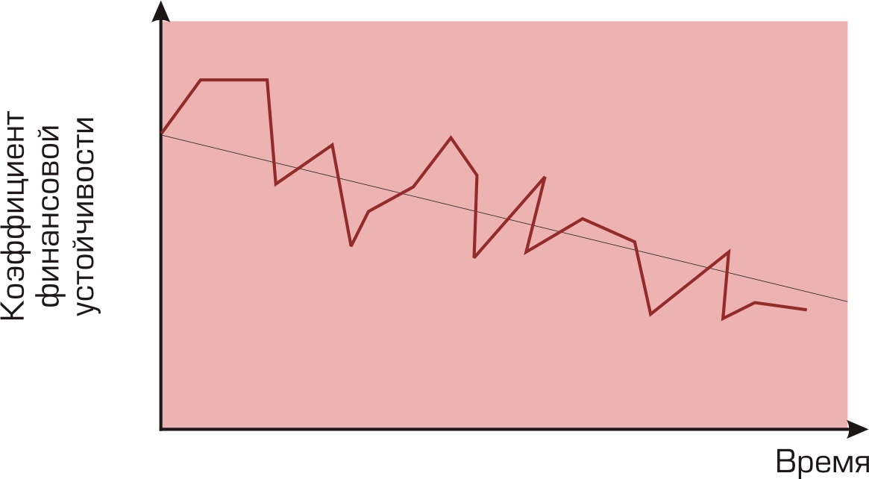

*Рис.6 Неблагоприятные перспективы предприятия*

**Показатели оборачиваемости**

Показатели оборачиваемости рассчитываются на основании величин, являющихся запасами. Объем чистой при­были является величиной, накопленной за определенный период времени. За этот же период времени определяются средние вели­чины различных активов, используемых в расчете показателей. Обычно таким периодом является год. Однако на этапах ускорения роста, замедления роста и зрелости жизненного цикла конкурент­ного преимущества предприятия можно рекомендовать более частый расчет этих показателей, например, один раз в квартал.

Наиболее важным из данных показателей является коэффи­циент общей оборачиваемости. Если он стабилен или растет, то по­ложение предприятия можно считать стабильным. Снижение коэф­фициента оборачиваемости свидетельствует либо об уменьшении объема чистой выручки, либо о росте стоимости активов при том же объеме чистой выручки.

Снижение объема чистой выручки говорит об ухудшающемся положении предприятия, что требует анализа и, возможно, пере­смотра маркетинговой стратегии предприятия. Увеличение средней стоимости активов требует дополнительного анализа причин данного явления. Увеличение может произойти по причине инфляции при переоценке активов с поправкой на уровень инфляции. В этом случае следует обратить внимание на объем чистой выручки, оче­видно, он должен быть увеличен, для чего необходимо принять соответствующие меры. Однако увеличение стоимости активов может произойти и в результате роста объема производственных запасов или готовой продукции на складе. Это говорит либо о плохой организации производства на предприятии, либо о плохом спросе на его продукцию. Особую тревогу такое положение должно вызывать на этапах замедления роста и зрелости жизненного цик­ла конкурентного преимущества предприятия.

Увеличение коэффициента оборачиваемости собственного капи­тала при постоянном объеме чистой выручки говорит об уменьше­нии собственного капитала предприятия, что может плохо ска­заться на платежеспособности предприятия. Данный коэффициент должен увеличиваться за счет увеличения объема чистой выручки. Поэтому следует отметить, что однозначного толкования коэффи­циентов без дополнительного анализа составляющих, используемых при расчетах, быть не может.

**Результат анализа показателей оборачиваемости и рентабельности**

Выводы, сделанные относительно показателей оборачиваемости, полностью могут быть применены и к показателям рентабельности. Предприятие должно стремиться к устойчивым показателям рентабельности. Однако структура расчета формул рентабельности такова, что увеличение или уменьшение показате­ля может произойти по различным причинам. Для этого достаточно проанализировать динамику хотя бы одного показателя, допустим, рентабельности инвестиций.

Показатель рентабельности инвестиций вычисляется путем деления суммы доходов по ценным бумагам и дохода от долевого участия в совместном предприятии на среднее значение долгосроч­ных и краткосрочных финансовых вложений.

Увеличение значения этого показателя может произойти по двум причинам: увеличились доходы по ценным бумагам, т. е. пред­приятие ведет правильную политику ценных бумаг (либо это просто спекулятивный эффект), или уменьшилась сумма долгосрочных и краткосрочных финансовых вложений, т. е. предприятие стало мень­ше инвестировать. В первом случае можно говорить о нормальной обстановке на предприятии и о хорошей работе отдела ценных бумаг. Во втором случае необходим дополнительный анализ причин снижения финансовых вложений в инвестиции. Следовательно, необходим комплексный анализ динамики показателей рентабель­ности и составляющих расчетных формул.

На основании вышеизложенного необходимо отметить, что если анализ динамики показателей оборачиваемости и рентабельности вместе с анализом составляющих расчетных формул показывает устойчивый рост показателей (имеются в виду положительные при­чины), то можно сделать вывод о нормальном развитии предприя­тия. Если показатели имеют тенденцию к понижению или колеба­нию, то необходимо принять меры по изменению экономической стратегии предприятия.

Как уже отмечалось, показатели рентабельности и оборачивае­мости имеют большое значение на этапах зрелости и спада жизнен­ного цикла конкурентного преимущества предприятия. Необходимо отметить, что на этапе зрелости, когда предприятие функционирует наиболее благоприятным образом, следует особенно тщательно анализировать данные показатели, чтобы вовремя рассмотреть не­гативные тенденции. На этапе спада такой анализ должен сопро­вождаться выработкой рекомендаций по предотвращению банкрот­ства предприятия.

Контроллинг необходим для прогнозирования цен на продукцию и услуги и определения выгодных условий их реализации, уровня скидок и наценок, для расчета ожидаемых затрат и финансовых результатов, налоговых платежей и финансовых резервов. С помощью контроллинга проверяется эффективность многих вариантов инвестиций до их осуществления, оценивается их рациональность, моделируются различные условия реализации избранного проекта. Судя по зарубежному опыту, контроллинг эффективен в разных отраслях экономики: в страховом и банковском деле, в крупных торговых предприятиях, авиакомпаниях, в рекламном и издательском бизнесе. Для каждой из этих отраслей в экономической литературе описаны приемы и методы учета и контроля затрат, измерения и анализа результатов хозяйственной деятельности, выбора и обоснования управленческих решений.

**Основные этапы работ по финансовому контроллингу**

Первым этапом работ по ФК является разработка методики учета затрат и определения финансовых результатов. Этот документ закладывает основу построения корпоративной системы учета. В рамках его создания будут выполнены:

* построение единой для всех структурных подразделений классификации статей затрат;
* определение методики нормирования затрат (разделение затрат на экономически оправданные (полезные) и избыточные);
* создание методики расчета себестоимости продуктов и услуг компании;
* разработка методики определения финансового результата (прибыли) в разрезе структурных подразделений, видов бизнеса, услуг.

Для того чтобы создать методику учета затрат и определения финансовых результатов, проводится предварительное обследование предприятия. Кроме того, используется то, что уже наработано в ABC, Direct costing, IDEF-декомпозиции и апробировано в условиях отечественного хозяйствования.

В основе построения методики учета затрат для конкретного предприятия лежит следующий подход: предприятие делится на единообразно управляемые части — центры финансового учета (ЦФУ). При этом рассматриваются центры прибыли, центры затрат и центры инвестиций.

В основе второго этапа лежит формирование регламента учетного документооборота.

Многие проблемы предприятия можно решить правильно организованными бизнес-процессами, которые в свою очередь поддерживаются по-новому спроектированным учетным и управляющим документооборотом. Перечислим некоторые проблемы предприятия, связанные с неправильно организованным документооборотом:

* несвоевременная доставка отчетной информации (документов);
* непрогнозируемость маршрутов движения отчетных и управляющих документов;
* незакрепленность документов за ответственными сотрудниками;
* невозможность принятия решений без привлечения дополнительной информации (не содержащейся в документах).

Результатом этого является низкое качество управленческих решений и общая разбалансированность предприятия как социально-технологической системы.

Рассмотрим учетную ветвь документооборота. Для того чтобы спроектировать систему документооборота, необходимо установить регламент создания и прохождения этих документов, а также определить круг лиц, ответственных за их заполнение или принятие решения по ним.

Для запуска методики учета затрат в работу необходимо сформировать регламент учетного документооборота, т. е. определить, кто, чем и когда отчитывается и что эти документы содержат.

Регламент учетного документооборота как документ вводится приказом по предприятию. В нем приведены формы учетных документов, описан порядок заполнения, указаны ответственные за каждый вид документов и сроки их сдачи. Далее осуществляется контроль за его внедрением и проводится обучение специалистов. Кроме процедур и регламентов для создания первичных финансово-значимых документов существует также потребность в формировании различных отчетов, справок, выборок. В результате внедрения регламента учетного документооборота все необходимые для принятия решения документы, первичная информация будут поступать по назначению.

На основе методики учета затрат разрабатываются регламент составления бюджета доходов и расходов (БДР), регламент составления и исполнения бюджета движения денежных средств (БДДС) и определяется процедура ценообразования. Разработка и последующее внедрение этих документов позволяют осуществлять управление компанией в соответствии с ее целями, а именно:

* планировать доходы и расходы компании для обеспечения ее безубыточности и прогнозирования финансового результата (что важно для оптимизации налогообложения);
* обеспечивать проведение разумной ценовой политики;
* на основании прогноза доходов и расходов планировать финансовые потоки предприятия, наладить платежную дисциплину.

Третий этап — составление бюджета доходов и расходов (БДР).

Учетные мероприятия направлены на обслуживание процесса принятия управленческих решений. Управленческие решения могут быть оперативными и иметь вид приказов и директив, а могут иметь вид бюджета на определенный период. Прогноз объема продаж дает планируемый объем доходов (доходную часть бюджета). С его помощью можно составить также производственную программу, которая определит расходную часть бюджета, и программу использования основных средств (технологического оборудования).

При разработке БДР предварительно определяют:

* нормы затрат по видам бизнеса;
* для центров затрат — минимальный уровень затрат (не связанный с размером бизнеса — для поддержания функционирования);
* объем реализации (в денежном выражении).
* Для расчета этих показателей используют следующие процедуры:
* определение норм затрат по каждому виду деятельности;
* разработка плана по реализации;
* определение сметы затрат по видам деятельности;
* другие необходимые методики и процедуры (вспомогательные).

Четвертый этап — составление бюджета движения денежных средств (БДДС).

Бюджет движения денежных средств создается на основе бюджета доходов и расходов. Это, в определенном смысле, — способ исполнения БДР, платежный календарь. В БДДС освещается решение вопросов с приоритетами оплаты, связываются входящие и исходящие платежи. БДДС, будучи составленным по определенной методике, включает график движения (поступления и выбытия) денежных средств и процедуру прохождения платежей.

БДДС позволяет управлять ликвидностью предприятия, определять наличие и сроки появления свободных денежных средств, освобождает руководителя от работы с плановыми финансовыми документами.

Пятый этап относится к разработке методики ценообразования на продукты и услуги структурных подразделений корпорации.

Разработка данной методики заключается в определении (на основе методики учета затрат и БДР) экономически обоснованных цен, которые принесут предприятию при заявленном объеме производства и реализации требуемые (запланированные) доходы. В рамках разработки этой методики иногда осуществляется построение новой схемы расчета себестоимости.

Шестой этап составляет разработка плана счетов и типовых хозяйственных операций центрального офиса и филиалов.

Завершающим шагом финансового контроллинга является разработка корпоративного плана счетов (ПС) головной компании и планов счетов филиалов, которые позволяют получать данные в соответствии с методикой учета затрат.

Необходимо разработать несколько планов счетов (налоговый ПС РФ, внутренний управленческий ПС, соответствующий стандартам GAAP, IAS). В рамках корпорации или холдинга должен существовать хотя бы один единый ПС как для центрального офиса, так и для филиалов.

**Список использованной литературы:**

1. Фалько С.Г., Носов В.М., Контроллинг на предприятии. - М.: Знание России, 1995.
2. Хан Д., Планирование и контроль: концепция контроллинга /Пер. с нем. - М.: Финансы и статистика, 1997.
3. Контроллинг в бизнесе: методологические и практические основы построения контроллинга в организациях /А.М. Карминский, Н.И. Оленев, А.Г. Примак, С.Г. Фалько. - М.: Финансы и статистика, 1998.
4. Контроллинг как инструмент управления предприятием / Е.А. Ананькина, С.В. Данилочкин, Н.Г. Данилочкина и др.;Под ред. Н.Г. Данилочкиной. – М.: ЮНИТИ-ДАНА, 2004.
5. Сбалансированная система показателей: руководство по внедрению / Хервиг Р. Фридаг, Вальтер Шмидт; [пер. с нем. М. Рёш]. – М.: Омега-Л, 2006.